**Okulary Polaroid - od firmy, która o szkłach wie wszystko**

**Firma Polaroid jest znana głównie ze swoich doskonałych aparatów. Niewiele osób wie jednak, że <strong>okulary Polaroid</strong> sprawują się równie dobrze!**

**Okulary Polaroid - jakość w najlepszym wydaniu**

**Polaroid - od aparatów do okularów**

Wysokiej jakości soczewki, solidna obudowa i precyzyjne wykonanie to cechy, które przydają się nie tylko profesjonalnym fotografom. Tych właśnie parametrów oczekują także dziesiątki tysięcy osób, które szkła noszą ze sobą na co dzień - na własnym nosie. Podobne priorytety tych dwóch grup konsumentów zauważyła również firma Polaroid. Zawojowała ona rynek swoimi aparatami, które do dziś uchodzą za jedne z najpopularniejszych na świecie. Wkrótce jednak ten producent udowodnił swój kunszt także w nieco innej branży - i tak właśnie powstały **okulary Polaroid**, które nie odstają jakością od aparatów tej marki.

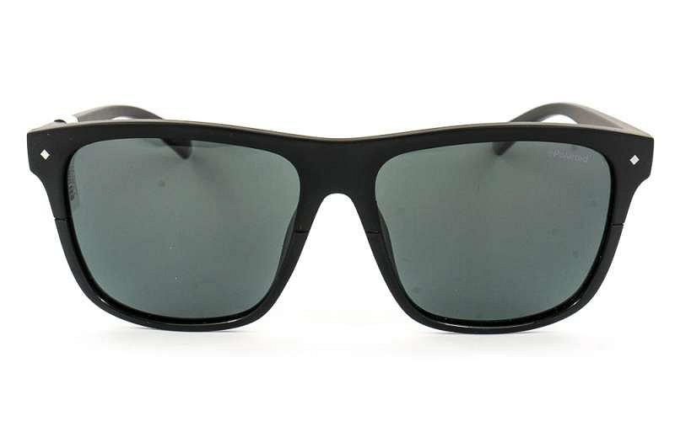

**Gdzie kupić okulary Polaroid?**

W Polsce oprawki tej marki nie są produktem zbyt rozpowszechnionym - zupełnie niesłusznie! [Okulary Polaroid](https://czteryoczy.pl/polaroid) cechują się bowiem dużą wytrzymałością, odpornością i doskonałym dopasowaniem, które sprawia, że oprawki nawet w ekstremalnych sytuacjach nie zsuną się z nosa. Produkty tej firmy, podobnie jak wiele innych akcesoriów dla Twoich oczu kupisz bez wychodzenia z domu - za pośrednictwem strony czteryoczy.pl.